POJAZD | RODZAJ | ROK  PROD. | NR REJ. | NR VIN |  | POJ. SIL. (cm³) | DMC (kg) | ŁADOWNOŚĆ  (kg) | NR INW. | WYCENA  (zł brutto)
KIA K-2900 Pryzmat | Ciężarowy  Samowyład. | 2008 | SW22446 | KNESE01428K337437 |  | 2902 | 3240 | 1480 | 0036 | 12300,00
STAN TECHNICZNY  UWAGI | NADWOZIE: Kabina z odpryskami lakieru, nadkola z ogniskami korozji. Zabudowa skrzyniowa stalowa.  ZESPÓŁ NAPĘDOWY: Podzespoły sprawne.  PODWOZIE: Masa własna pojazdu – 1760 kg.  Podwozie częściowo skorodowane, zawieszenie kompletne, układ wydechowy sprawny, elementy podwozie w dobrym stanie technicznym.  OGUMIENIE: stan dobry.  PALIWO: ON  KRAJ POCHODZENIA: Polska  Ilość miejsc: 3  Aktualny stan licznika: 151 962 km  Aktualnego okresowego badania technicznego do dnia 13.11.2026r.
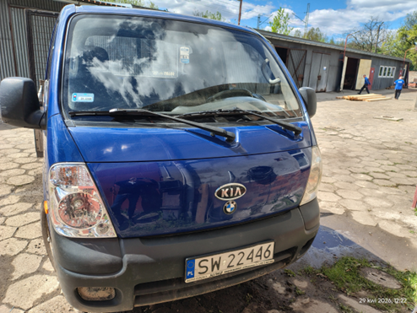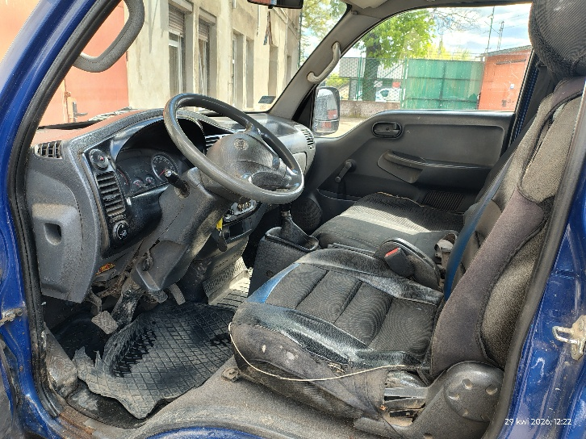 |  |  |  |  | 